Tomasz Ceremuga

Lista 1

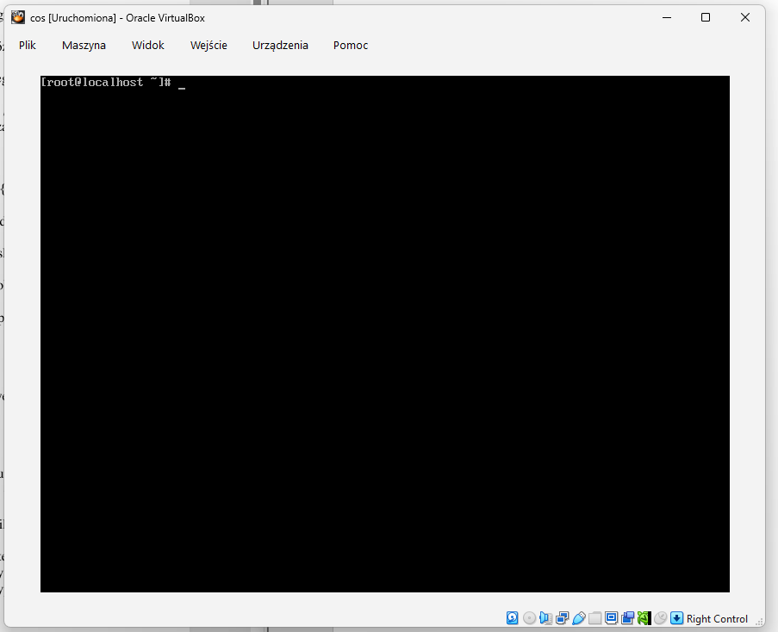

Jesteśmy w katalogu home ~
użytkownik root

- 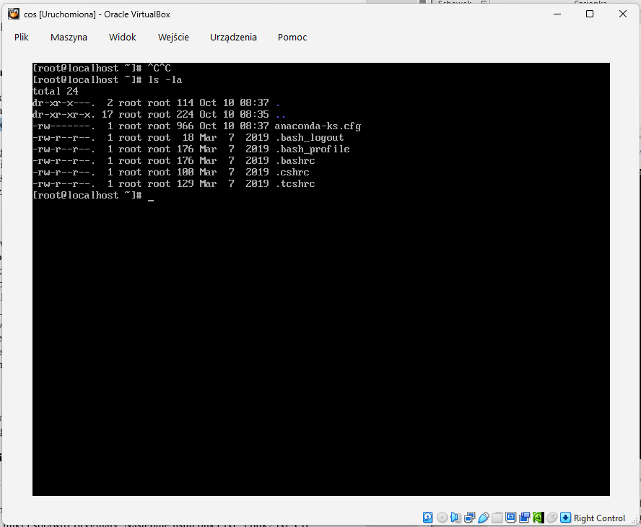
ls – wypisuje zawartość
-l - znaczy że wyświetlamy w formacie długim, czyli szczegółowe informacje o plikach
-a - all czyli uwzględniamy ukryte pliki

Czyli ls -la wylistuje całą zawartość w formie długiej

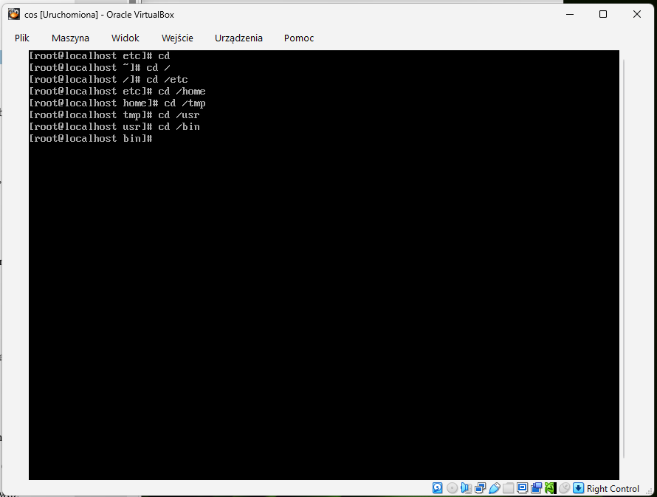
/ - root, tutaj mamy zawartość całego systemu, czyli wszystkie kolejne katalogi się w nim znajdują
/etc – tutaj znajduje się konfiguracja samego linuxa czyli konfiguracje sieci, użytkowników
/home – tutaj znajdują się katalogi domowe wszystkich użytkowników (~ to jest katalog domowy tego kto obecnie używa komputera)
/tmp – pliki tymczasowe, usuwane po reboocie
/usr – tutaj miejsce na dodatkowe programy, biblioteki, czcionki itd.
/bin – pliki binarne, pliki wykonywalne, stąd komputer wie co ma odpalić \

- Ścieżka bezwzględna (/) – nie ważne w jakim katalogu wpisywane jest polecenie, początkiem jest root
Ścieżka względna (.) – tutaj odwołujemy się nie od home tylko danej ścieżki w jakiej obecnie jesteśmy
.. – to oznacza jakby jeden katalog wyżej niż obecnie

Jeżeli steśmy w
~/dir1/dir2
~ - zawsze aliast do własnego katalogu home
. – obecny katalog czyli dir2
.. – katalog wyżej czyli dir1

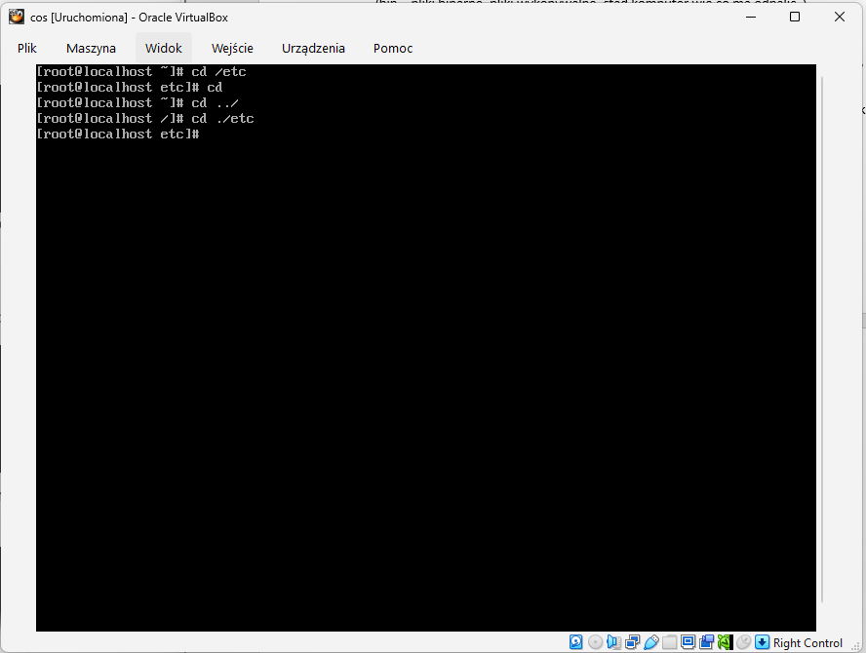
W pierwszym sposobie poszliśmy bezpośrednio od roota do etc
w drugim musieliśmy się cofnąć z home do / następnie mogliśmy przejść do podścieżki etc

Część 2
- 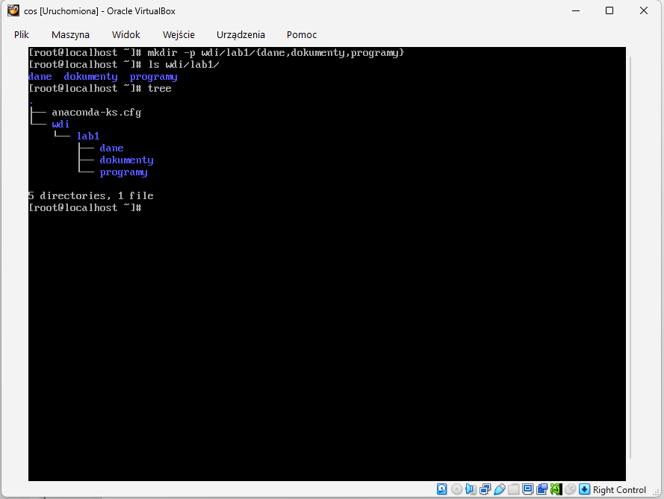
- 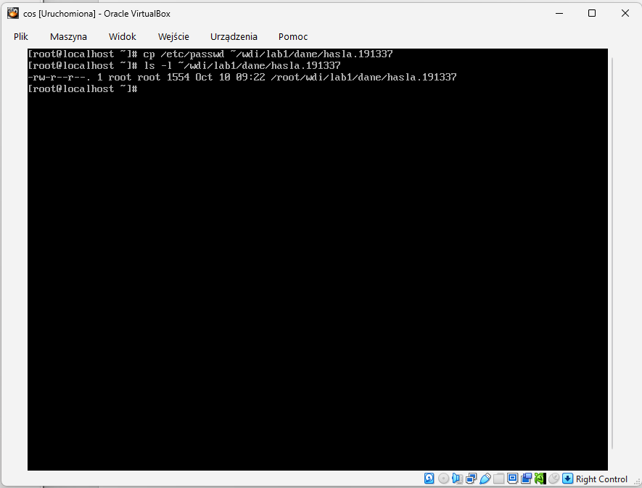

- Tutaj wpisałem treść vimem i mi cały terminal wypełniło pustką dlatego zrobiłem tylko screena z cata
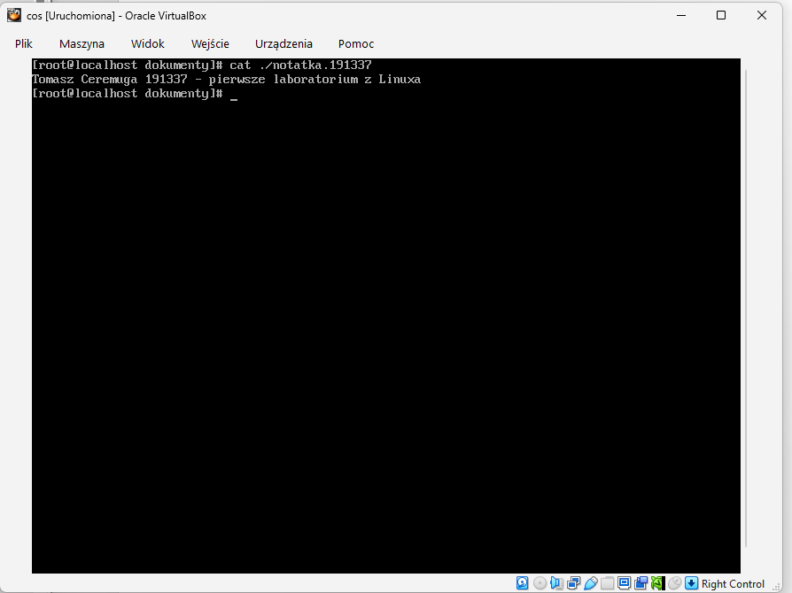
Jak widać usunięto kilka linijek

Tutaj przy próbie usunięcia niepustego katalogu otrzymamy ostrzeżenie że nie możemy tego zrobić bo znajdują się tam pliki
dlatego dodajemy flagę –r czyli usuń wraz z zawartością

Część 3
na górze, flaga –S da nam oczekiwane sortowanie

Również na górze
-R –r –recursive

Część 4
11.
12.
Link twardy działa normalnie, bo wskazuje bezpośrednio na ten sam węzeł z danymi
symboliczny nie działa, ma własny węzeł pamiętający tylko ścieżkę do usuniętego pliku
13.
to są pliki skróty, wskazują na inny plik/ścieżkę

Część 5
14, 15
Hello odwołało by się do /bin natomiast my mamy plik wykonywalny u siebie

16.
Oczekiwano ; przed rteturnem
plik hello.c linijka 4 znak 34

Lista 2
Część 1.
Less jest wygodniejsze kiedy plik jest długi i trzeba scrollować
2.

-f na bierząco monitoruje ten plik
na screenie widać jak użytkownik się wylogował i zalogował

Część 2.

> nadpisuje
>> dopisuje
4.
5.
Jeden użytkownik ma /bin/bash
Część 3
7.

8.

9
10

11.

12
13

Kompresja polega na zastępowaniu podobnych wzorców, kiedy plik jest bardzo chaotyczny, jak np ten losowy, jest mało rzeczy które można skrócić

14.
15.
16

17.

